МБОУ «Многопрофильный лицей №188»
Кировского района г. Казани

Дистанционный урок в 5 классе
с использованием технологий web-квеста
«Past Simple. Простое прошедшее время»

Разработала:
Зайнутдинова Земфира Амирзяновна
Учитель английского языка
МБОУ «Многопрофильный лицей №188»
Г. Казань
89270378512
zemfira.z@inbox.ru

Казань 2022
Цель урока:
Повторение и закрепление ранее пройденного грамматического материала.
Задачи урока:
- обеспечить в ходе урока повторение и закрепление правил Past Simple;
- создать условия для развития аналитических способностей обучающихся, а именно умение анализировать, сопоставлять и делать выводы на основе ранее изученного грамматического материала.
- способствовать развитию интереса к изучению иностранного языка;
- содействовать повышению уровню мотивации на дистанционных уроках

Ход урока:
Для проведения данного дистанционного урока учитель раздает или рассылает обучающимся инструкции.
Учащиеся следуют пунктам инструкции, проходя тем самым Web-квест и закрепляя пройденный материал.
В конце каждого задания будет появляться код, который дети записывают в таблицу и в конце урока присылают учителю.
Между этапами квеста предусмотрено использование здоровьесберегающих технологий (пройдя по ссылке дети по видео танцуют, двигаются и поют, тем самым проходит так называемая физкультминутка).
В конце урока будет задано домашнее задание, которое учащиеся присылают учителю после выполнения, либо приносят на очный урок.

Инструкцию смотреть на следующей странице!

Инструкция для учащихся 5 класса!
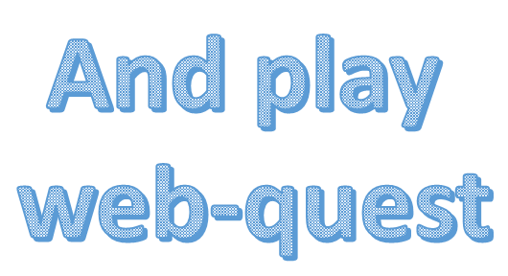
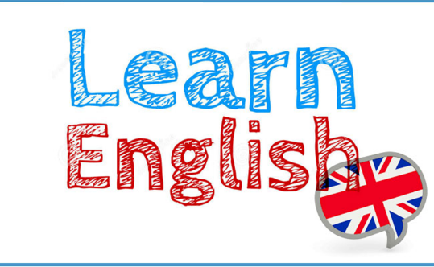

Здравствуйте, дорогие ребята! Сегодня нас ждет необычный урок. У нас будет что-то вроде веб-квеста. Следуйте следующим инструкциям:
Пройдите по ссылкам выполните задания на повторение времени Past Simple. После каждого задания у вас будет появляться код. Заполните его по порядку в таблицу.
- https://learningapps.org/display?v=pfh3ui08a21
- https://learningapps.org/display?v=p7j0pmej321
- https://learningapps.org/display?v=pvve5ct9c21
- Возможно вы немного устали, пройдите по ссылке послушайте песню, подпевайте, пробуйте изображать действия или просто танцуйте
https://youtu.be/CHug_AR7V8o
- https://wordwall.net/ru/resource/14016153/irregular-verbs-spotlight-4-13a
Пройдя по этой ссылке переставляйте буквы, чтобы составить прошедшую форму неправильного глагола. В конце задания будет количество набранных вами баллов, это и будут последние цифры вашего кода.
- Домашнее задание:
Пройдите по ссылке и составьте 5 вопросов с выпавшими словами. Запишите их в тетрадь
https://wordwall.net/es/resource/16097100/simple-past-questions-team-game

Вышлите мне получившийся код:

Подробное описание!
Пройдите по ссылкам выполните задания на повторение времени Past Simple. После каждого задания у вас будет появляться код. Заполните его по порядку в таблицу.
- https://learningapps.org/display?v=pfh3ui08a21
Пройдя по первой ссылке, обучающиеся распределяют глаголы по 3 группам (правильные глаголы с окончанием –ed в прошедшем времени, неправильные глаголы, правильные глаголы с окончанием –ied в прошедшем времени). После выполнения задания появляется код, который дети записывают в таблицу.
- https://learningapps.org/display?v=p7j0pmej321
Пройдя по данной ссылке детей ждет викторина «Кто хочет стать миллионером?»
Вопросы касаются времени Past Simple

Следующие вопросы викторины:
- What helps us to make question in Past Simple? (have, do, did, will)
- What is the past form of the verb “see” (sao, sew, saw, so)
- What is the past form of the verb “eat” (ate, eaten, at, eat)
- Open the brackets “He (not/eat) bananas yesterday” (He wasn’t eat bananas yesterday, He eatn’t bananas yesterday, He doesn’t eat bananas yesterday, He didn’t eat bananas yesterday)
В конце задания появляется код:
-
3. https://learningapps.org/display?v=pvve5ct9c21
Пройдя по данной ссылке надо распределить предложения по 3 группам (вопросительные, утвердительные и отрицательные)
Следующие предложения:
- She didn’t buy chocolate.
- Did you go to the park yesterday?
- Did you play chess yesterday?
- He didn’t do his homework.
- I played computer games.
- My mother bought a new bike last year.
- Did you swim in the river last month?
- My sister didn’t go to school yesterday.
Следующий код появляется также после выполнения задания:
- Здоровьесберегающие технологии
https://youtu.be/CHug_AR7V8o
Танцуем, изображаем действия, поём.

- https://wordwall.net/ru/resource/14016153/irregular-verbs-spotlight-4-13a
Пройдя по этой ссылке, учащиеся переставляют буквы, чтобы составить прошедшую форму неправильного глагола.
Следующие неправильные глаголы:
- dreo- ride (rode)
- wsa – see (saw)
- ddi – do (did)
- mcea – come (came)
- uthobg – buy (bought)
- anrkd – drink (drank)
- tea – eat (ate)
- rowet – write (wrote)
- dmea – make (made)
- veag – give (gave)
В конце задания будет количество набранных баллов, это и будут последние цифры кода.
- Домашнее задание:
Пройдя по ссылке, учащиеся увидят задание, где надо будет крутить барабан. Из выпавших слов надо составить вопрос в прошедшем времени. Всего надо составить 5 вопросов и записать их в тетрадь.
https://wordwall.net/es/resource/16097100/simple-past-questions-team-game

Получившийся код учащиеся вписывают в таблицу:
И высылают учителю. Домашнее задание проверяется либо на очном уроке, либо также высылается.

